Разъяснения по заявительным и отчетным кодам ОКВЭД

С 2026 года в Едином государственном реестре юридических лиц (ЕГРЮЛ) организации будут иметь два типа кодов Общероссийского классификатора видов экономической деятельности (ОКВЭД):
Заявительные коды ОКВЭД - коды, которые организация самостоятельно указывает при регистрации или вносит изменения
по своему заявлению. Они отражают те виды деятельности, которыми организация планирует или фактически занимается. Заявительные коды могут отражать основной вид деятельности или дополнительные.
Изменить основной заявительный код можно только до того, как
в ЕГРЮЛ появятся отчетные коды. Дополнительные заявительные коды можно изменять в любое время (пункт 5.3 статьи 5 Федерального закона
от 08.08.2001 № 129-ФЗ «О государственной регистрации юридических лиц и индивидуальных предпринимателей»).
Если основной заявительный код не совпадет с основным отчетным кодом, он автоматически сохранится в ЕГРЮЛ как дополнительный заявительный код.
Отчетные коды ОКВЭД определяются Росстатом на основе статистических данных, которые организации предоставляют по итогам отчетного года. Отчетные коды отражают фактическую структуру деятельности организации с указанием процентных долей.
Для некоммерческих организаций основным отчетным кодом будет считаться тот вид деятельности, который имеет наибольшую долю по показателю «Средняя численность работников» форм № П-4
и № 1-Т.
Федеральная налоговая служба (ФНС России) вносит отчетные коды в ЕГРЮЛ в течение трех рабочих дней после получения сведений от Росстата (статья 5 Федерального закона от 08.08.2001 № 129-ФЗ
«О государственной регистрации юридических лиц и индивидуальных предпринимателей»). Отчетные коды будут отражаться в ЕГРЮЛ наряду с заявительными.

Алгоритм действий по смене кода по ОКВЭД
организациями, реализующими деятельность по направлениям молодежной политики

Для определения порядка действий по смене кода по ОКВЭД рекомендуем руководителям организаций следовать следующему алгоритму:
1. Проверить действующие сведения ЕГРЮЛ.
1.1. Зайти на сайт сайте ФНС России по адресу egrul.nalog.ru.
В поисковой строке указать ИНН или наименование искомой организации. Скачать выписку из ЕГРЮЛ.
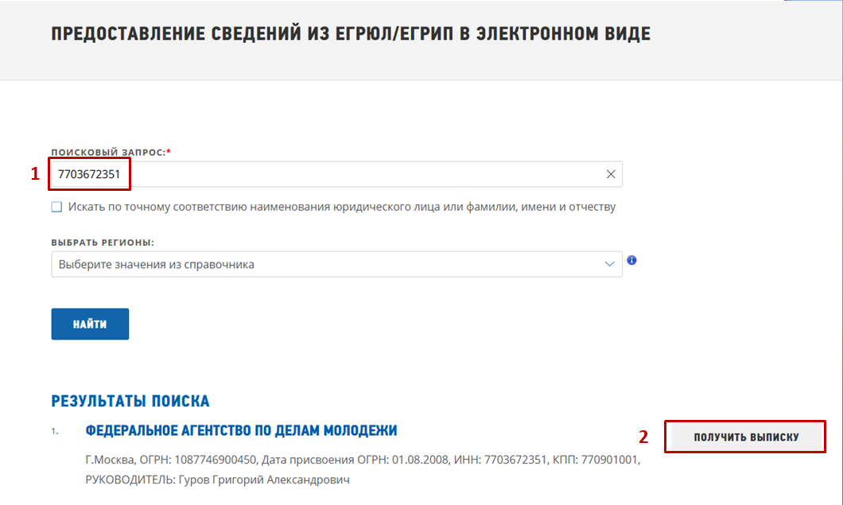
1.2. Найти в выписке раздел «Сведения о видах экономической деятельности по Общероссийскому классификатору видов экономической деятельности видах», подраздел «Сведения
об основном виде деятельности».
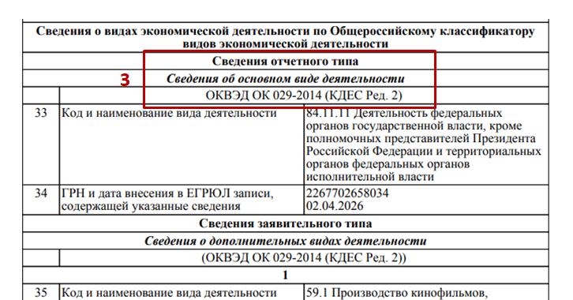
1.3. Если «Сведения об основном виде деятельности» являются сведениями заявительного типа, то Росстат еще не присвоил код отчетного типа. В этом случае основной код ОКВЭД меняется через обращение в ФНС России о замене кода основного вида деятельности по ОКВЭД (пункт 2.1 настоящего алгоритма) и дополнительных кодов (при необходимости).
1.4. Если «Сведения об основном виде деятельности» являются сведениями отчетного типа (как на иллюстрации выше, шаг 3), необходимо внести желаемый код в качестве кода дополнительного вида деятельности через обращение в ФНС России о дополнении перечня дополнительных видов деятельности по ОКВЭД (пункт 2.2 настоящего алгоритма).
Наличие в ЕГРЮЛ кодов отчетного типа говорит о том, что ФНС России на основании данных Росстата уже внесла информацию
об основном отчетном коде в ЕГРЮЛ и его замена в заявительном порядке более невозможна. Прежний заявительный код основного вида деятельности (если он не совпадает с отчетным) автоматически перешел в категорию «дополнительные виды деятельности».
2. Подать заявление по форме № Р13014 в регистрирующий орган через сервисы ФНС России, МФЦ, нотариуса или иным предусмотренным способом с просьбой изменить сведения:
2.1. о новом основном и/или дополнительных кодах по ОКВЭД,
а при необходимости – об исключении неактуальных кодов
(для организаций, которым еще не присвоен основной вид деятельности отчетного типа);
2.2. о новых дополнительных кодах по ОКВЭД,
а при необходимости – об исключении неактуальных кодов
(для организаций, которым уже присвоен основной вид деятельности отчетного типа).
3. Юридические лица, начиная с отчетного периода
«январь 2027 года», ежегодно в срок до 1 апреля подают в Росстат действующую статистическую отчетность по формам П-4 или 1-Т.
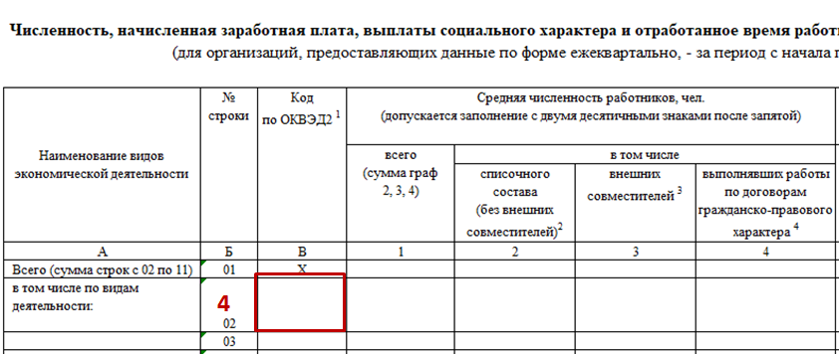
При заполнении указанных форм по показателю «Средняя численность работников» (иллюстрация выше, шаг 4), следует указать соответствующий код ОКВЭД, который наиболее точно отражает основной вид деятельности организации. Рекомендуемые коды видов деятельности, реализуемых как основные:

Виды организаций | Код по ОКВЭД
Органы государственной власти субъектов Российской Федерации, наделенные полномочиями по реализации молодежной политики | 84.11.24 Деятельность органов государственной власти субъектов Российской Федерации по вопросам реализации молодежной политики
Функциональные органы местных администраций, наделенные полномочиями по участию  в реализации молодежной политики | 84.11.39 Деятельность органов местного самоуправления по вопросам участия в реализации молодежной политики
Молодежные общественные объединения, их структурные подразделения | 94.99.51 Деятельность молодежных общественных объединений
Детские общественные объединения, их структурные подразделения | 94.99.52 Деятельность детских общественных объединений
Движение Первых, его структурные подразделения | 94.99.53 Деятельность общественно-государственного движения детей и молодежи
Органы молодежного самоуправления, студенческих объединений и клубов | 94.99.54 Деятельность органов молодежного самоуправления, студенческих объединений и клубов
Государственные и муниципальные учреждения молодежной политики | 94.99.55 Деятельность учреждений молодежной политики
Иные некоммерческие организации, реализующие одно или несколько направлений молодежной политики в качестве основного вида деятельности | 94.99.56 Деятельность прочих некоммерческих организаций, направленная на реализацию молодежной политики

4. Росстат начиная с 2026 года ежегодно в срок до 10 апреля проводит расчет фактических кодов ОКВЭД на основании анализа представленной организациями статистической отчетности, затем передает отчетные коды ОКВЭД в ФНС России.
5. На основании полученных данных ФНС России ежегодно обновляет информацию о кодах ОКВЭД в ЕГРЮЛ.

Справочные ссылки на сервисы и материалы ФНС России

Для подготовки документов рекомендуется использовать официальные сервисы и материалы ФНС России:
- Форма № Р13014 и требования к оформлению заявления на сайте ФНС России
- Сервис ФНС России для заполнения заявления о внесении изменений
в сведения о юридическом лице по форме № Р13014
- Информация ФНС России о внесении изменений в регистрационные данные юридического лица
- Сервис ФНС России «Мой ОКВЭД» для подбора кодов ОКВЭД

Дополнительную информацию об определении видов экономической деятельности отчетного типа можно найти
на официальном сайте Росстата по адресу: Главная страница / Респондентам / Реформа ОКВЭД или по ссылке – rosstat.gov.ru/folder/273788.

